Python == 3.6
浏览器：edge

服务器无对应文件:
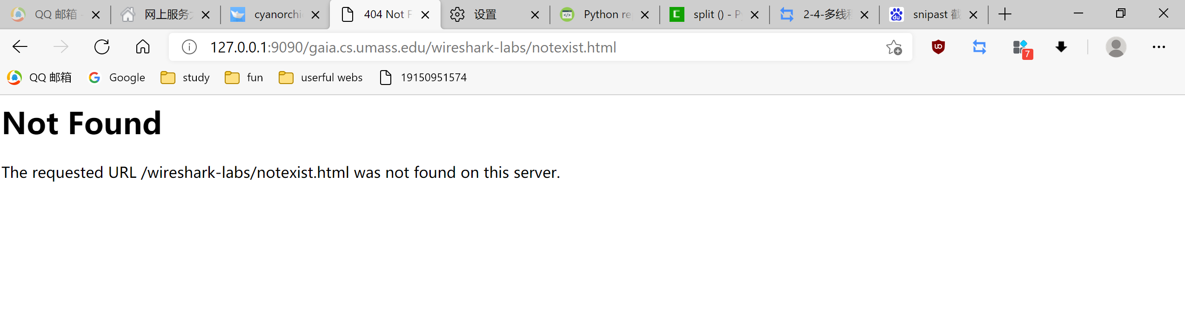
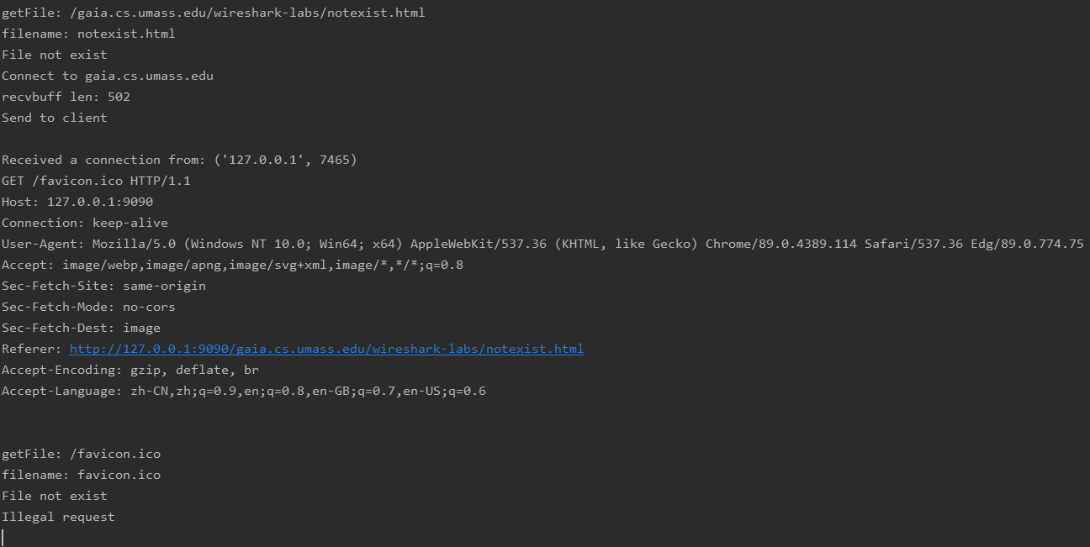

无缓存
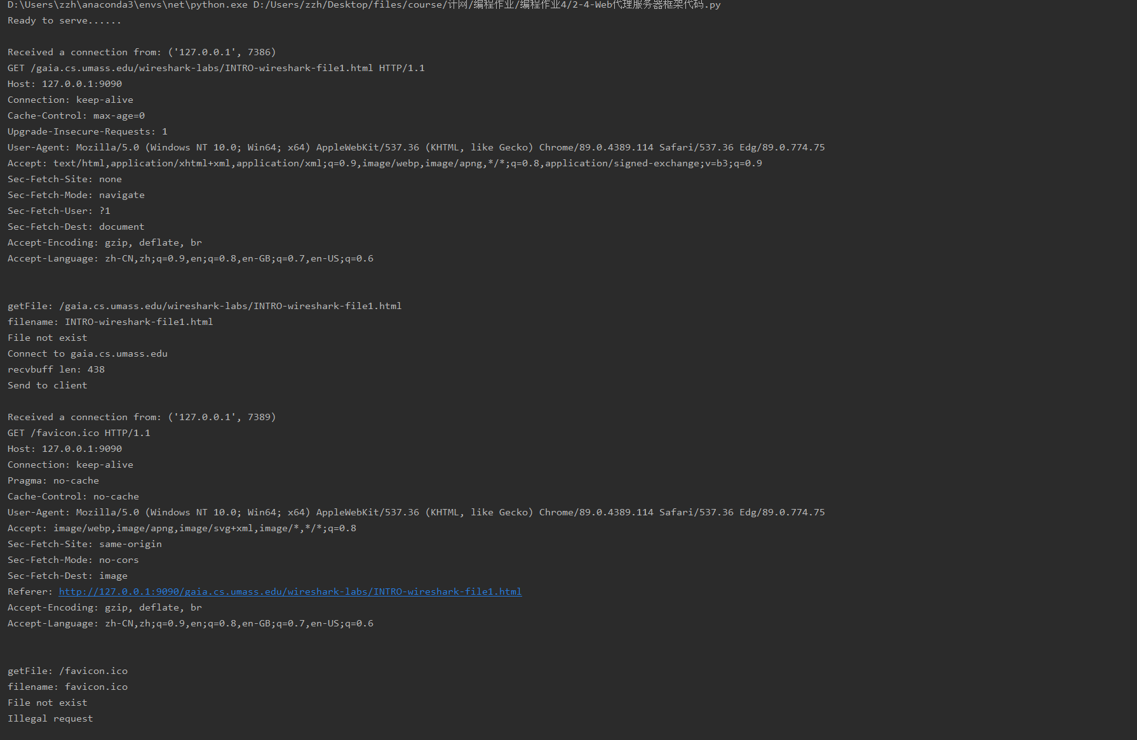


有缓存：
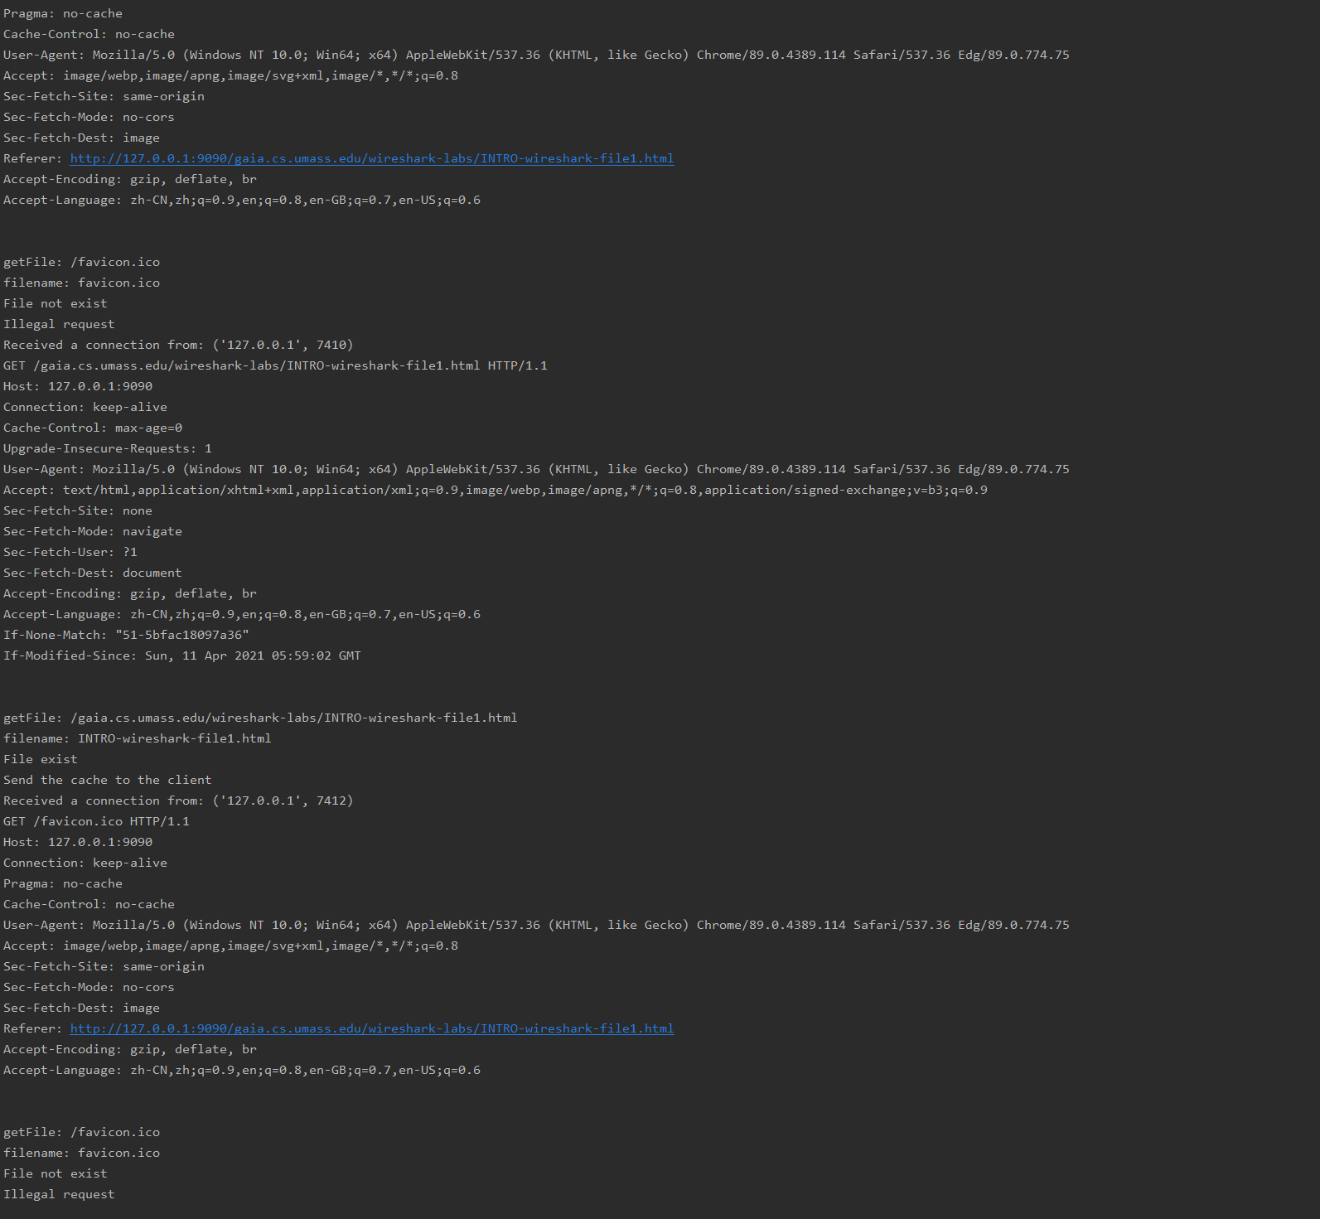

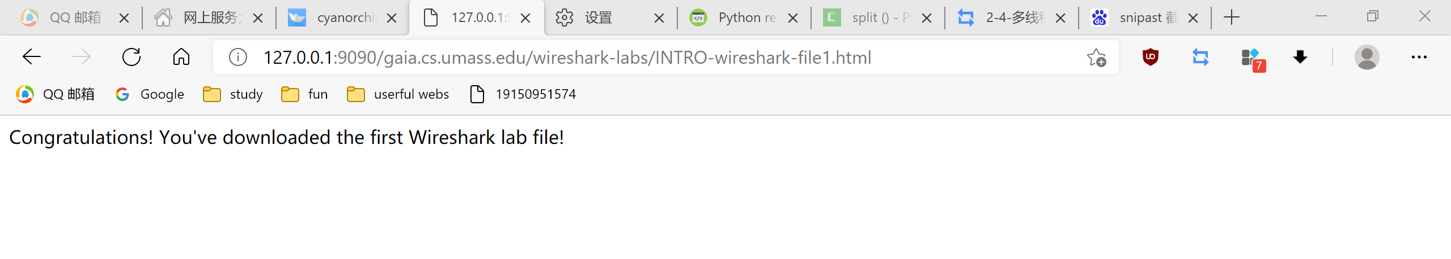

文件夹缓存：
